
幸 福 日 记
时 间：2018.10.12 地 点:柠檬树班 记 录:采薇
- 晨间活动：
清晨，柠檬宝贝在家人的陪伴下早早来到幼儿园，表扬能够独自到操场找柠檬妈妈的陈启涵、刘含紫、柴钰欣、杨树、吴优……今天的晨间活动是拍篮球，玩累了的宝贝们还自行解锁了新功能，让我们一起来看看吧！。
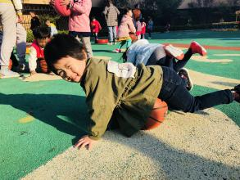
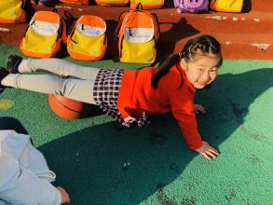
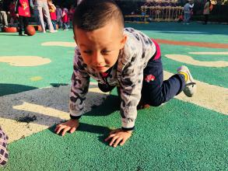
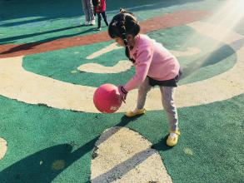

二、生活礼仪：
在生活礼仪方面，柠檬宝贝现在能够做到排队取餐，在取餐的过程中知道自己能吃多少，如果感觉多的话会主动跟柠檬妈妈说少一点，不够吃的话也会在吃完餐盘里的饭菜后主动排队加餐。取回去的饭菜都能够做到全部吃完，这一点非常棒，希望宝贝们继续保持好的习惯！
三、自主探索：
今天我们进行了火灾演习，上午采薇带领大家就发生火灾应该如何做展开了讨论。通过不断地学习和演练，宝贝们也都掌握了很多应急措施。张兴达说：发生火灾的时候要把毛巾打湿，捂住嘴巴和鼻子。梁诗雨说：这样做是为了不让烟雾进到嘴巴和鼻子里面。李柏泉说：烟雾就入嘴巴和鼻子会很危险，会憋死的。柴钰欣说：逃离的时候我们要弯着腰靠墙走，这样不会被砸到。潘文起说：还要给消防员叔叔打电话，电话是119。杜思娴说：在走的过程中不能乱跑，要排好队。宝贝们都说得很棒，这些火灾消防法大家都知道了吧！
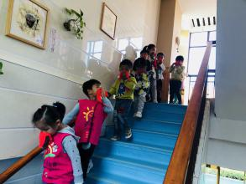
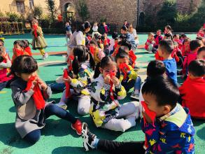
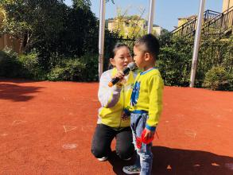
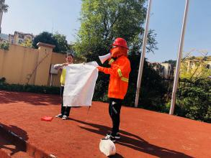

四、风采展示：
今天才艺展示的主持人是潘文奇，今天才艺展示的主题是《筷子夹花生》，我们采取两两一组的方式，以一分钟为时限。第一组上台的柴钰欣共完成了21个，李柏泉完成了5个。第二组上台的杜思娴完成了10个，潘文奇完成了11个。第三组上台的张兴达完成了7个，梁诗雨完成了3个。希望宝贝们后期继续练习，这样才会越来越熟练呦！
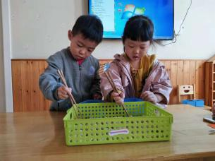
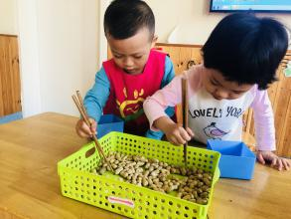
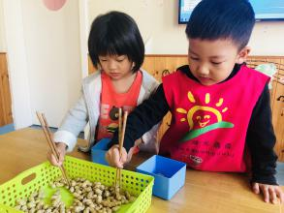


五、家园共育：
非常感谢您对我们工作的支持与配合！
- 下周才艺展示的主题是《讲故事》，宝贝们可以自带绘本进行讲述。下周一才艺展示的小明星有：吴优、丁文成、聂政宇、张宸睿、张熙语、陈黎鑫，请大家提前做好准备。

